
ADRIANA RODRIGUEZ
MEDIDAS DE DISPERSION
Existe otro tipo de medidas que indican la tendencia de los datos a dispersarse respecto al valor central.
Algunas de las medidas de dispersión más usuales son:
a) Rango, amplitud o recorrido (R)
b) Desviación estándar (S , muestral; σ , poblacional ).
c) Varianza (S² , s² )
d) Desviación media (DM).
e) Coeficiente de Variación (C. V.)

RANGO.

Es la diferencia entre el dato mayor y el dato menor.
R= X máx. - Xmín.

DESVIACION ESTANDAR.
La desviación estándar o desviación tipo se define como la raíz cuadrada de los cuadrados de las desviaciones de los valores de la variable respecto a su media.
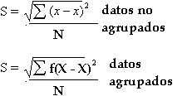

VARIANZA.
Es el cuadrado de la desviación estándar.

EJEMPLO:
Hallar la desviación estándar y la varianza de la siguiente serie de datos.

10, 18, 15, 12, 3,6,5,7

SOLUCION:
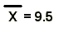

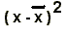
(10-9.5) = 0.25
(18-9.5) = 72.25
(15-9.5) = 30.25
(12-9.5) = 6.25
(3-9.5) = 42.25
(6-9.5) = 12.25
(5-9.5) = 20.25
(7-9.5) = 6.25
(x – x) = 190
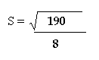
S = 4.87
S = 23.75

EJEMPLO:
Hallar la desviación estándar y la varianza para la siguiente distribución de frecuencias.

Clases | f | Solucion | 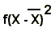
10-15 | 2 | _  x = 26.04 | 2(12.5-26.04) = 366.7
16-21 | 8 |  | 8(18.5-26.04) = 454.8
22-27 | 13 |  | 13(24.5-26.04) = 46.9
28-33 | 10 |  | 10(30.5-26.04) = 168.1
34-39 | 6 |  | 6(36.5-26.04) = 656.5
 | 39
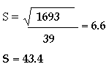
Desviación media.
Se conoce también como promedio de desviación. Para una serie de N valores se puede calcular a través de la siguiente expresión: 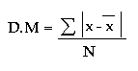

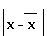 = Valor absoluto de las desviaciones de los x valores, respecto de la media.

Y para datos agrupados se tiene:
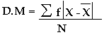
EJEMPLO:

Hallar la desviación media de: 4,6,12,16,22.

SOLUCION:
__
x = 4 + 6+12+16+22 = 12
5

4-12 = 8
6-12 = 6
12-12 = 0 D.M. = 28/ 5 = 5.6
16-12 = 4
22-12= 10
= 28

EJEMPLO:
Hallar la desviación media en la siguiente distribución de frecuencias.
SOLUCION:
Clases | f | X | fX | 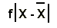
8-10 | 3 | 9 | 27 | 3(9-15.8)=20.4
11-13 | 6 | 12 | 72 | 6(12-15.8)=22.8
14-16 | 9 | 15 | 135 | 9(15-15.8)=7.2
17-19 | 11 | 18 | 198 | 11(18-15.8)=24.2
20-22 | 5 | 21 | 105 | 5(21-15.8)=26
 | N=34 |  |  | 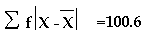

_  X = 537/ 34 = 15.8 | D.M = 100.6 / 34 = 3

Coeficiente de Variación.
Es la relación que existe entre la S y la X, expresada en términos de porcentaje y se expresa:
C.V. = S (100)
X

EJEMPLO:
Hallar el coeficiente de variación de una serie de datos cuya S= 2 y
X = 16.

SOLUCION:
C.V. = 2 (100)= 12.5%
16

